新 书 推 荐

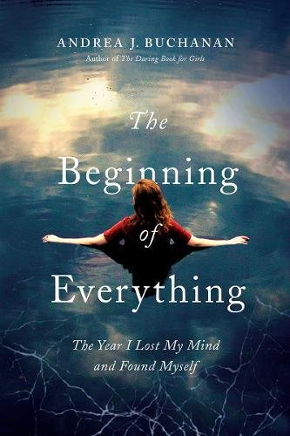
中文书名：《一切的开端：那一年，我是失去了理智，却找回了自我》
英文书名：THE BEGINNING OF EVERYTHING: THE YEAR I LOST MY MIND AND FOUND MYSELF
作 者： Andrea Buchanan
出 版 社：Pegasus
代理公司：Biagi /ANA/Yao Zhang
页 数：304页
出版时间：2018年4月
代理地区：中国大陆、台湾
审读资料：电子稿
类 型：传记回忆录

- 《一切的开端：那一年，我是失去了理智，却找回了自我》（The Beginning of Everything: The Year I Lost My Mind and Found Myself）入选2019年美国笔会/爱德华·威尔逊科普文学奖（ 2019 PEN/E.O. Wilson Literary Science Writing Award）。

内容简介：

著有《女孩的游戏书》（The Daring Book for Girls）的作家探索了现实世界精神学的谜团，讲述了一个关于重塑的引人入胜的故事。

某天，当安德里亚·布坎南（Andrea Buchanan）过马路时突然昏了神。这一切都要从三月的那阵冷风说起，那时她呛了一口冷风，一直咳嗽个不停。当时她正在办理离婚手续，带着一个生病的儿子，无论作为妻子还是母亲，她都对生活充满了挫败感。咳嗽的症状减缓后，她以为问题结束了，情况不会变得更糟糕。

然而，那天安德里亚咳嗽时，她覆盖大脑和脊髓的硬脑膜出现了一个小洞。当时她浑然不知，每天照常生活，全然不知脑脊液顺着那个小缺口流了出来。

随后的九个月，因为缺乏健康的脊液做缓冲，她的大脑出现了脑雾、认知障碍等症状，甚至无法理解最基本的概念。

神经大脑是人类最神秘的组织之一。根据普遍的认知，大脑周围的脊液是意识发源的地方。安德里亚试图通过《一切的开端》（THE BEGINNING OF EVERYTHING）理清一个问题：当“我”不在的时候，我在哪里？

许多关于大脑的书籍，例如《我的失常日记》（Brain on Fire）、《把你不记得的都告诉我》（Tell Me Everything You Don’t Remember）、《潜水钟和蝴蝶》（The Diving Bell and the Butterfly），都佐证了我们对于这一神秘器官的兴趣。

作者简介：

安德里亚·布坎南（Andrea Buchanan）：《纽约时报》（New York Times）畅销书作家，其作品包括《女孩的游戏书》（The Daring Book for Girls）、多媒体青少年小说《礼物》（Gift）、《束手无策的妈妈》（Mother Shock）等七部作品。在成为作家之前，安德里亚获得了伯克利波士顿音乐学院的钢琴演奏学士学位，及旧金山音乐学院的钢琴演奏硕士学位。她同家人定居于费城。欲了解更多详情，请点击www.andibuchanan.com

谢谢您的阅读！
请将回馈信息发送至：张瑶（Yao Zhang)
安德鲁﹒纳伯格联合国际有限公司北京代表处
北京市海淀区中关村大街甲59号中国人民大学文化大厦1705室, 邮编：100872
电话：010-82449325
传真：010-82504200
Email: Yao@nurnberg.com.cn
网址：www.nurnberg.com.cn
微博：http://weibo.com/nurnberg
豆瓣小站：http://site.douban.com/110577/
微信订阅号：ANABJ2002

